Финансовая грамотность – это благополучие и независимость ребенка в будущем.

«Деньги – великий воспитатель, так как
они позволяют воспитывать у детей честность,
доброту, великодушие к близким людям,
желание поделиться, способность к самоограничению
и привычку тратить деньги разумно»
А.С. Макаренко

Финансовая грамотность – понятие, выходящее за пределы политических, географических и социально-экономических границ.

Финансовая грамотность – это психологическое качество человека, показывающее степень его осведомленности в финансовых вопросах, умение зарабатывать и управлять деньгами.

Не секрет, что в России низкий процент финансовой грамотности взрослого населения. Согласно исследования рейтингового агентства «Standard & Poor's» 2015 г. – лишь 38% взрослых россиян владели финансовой грамотностью. Россия разделила 24 место в мире с Беларуссией, Сербией, Кенией и Камеруном.

Национальное агентство финансовых исследований (НАФИ) проводит ежегодные исследования детской финансовой грамотности. По результатам того же 2015 года, в котором было опрошено 1500 родителей оказалось, что только 19% семей, в которых воспитываются дети 5-6 лет, вовлекают малышей в разговоры о предстоящих расходах, рассказывают о том, каким образом деньги попадают в семейный бюджет.

Современный мир меняется. В нынешнее время дети рано включаются в экономическую жизнь, сталкиваются с рекламой, ходят за покупками.
Растет доля детей, которые начинают принимать финансовые решения в более раннем возрасте (карманные деньги на питание в школе, пополнение мобильного телефона, который есть теперь у каждого первоклассника).
Особая важность финансового обучения с дошкольного возраста становится все более очевидной в последнее время. Мы живем в мире с быстро меняющимися экономическими условиями. И финансовые знания и навыки, приобретенные в дошкольном возрасте, несомненно позволят нашим выросшим детям стать успешными людьми и успешно участвовать в экономическом развитии страны.

Девиз программы по финансовому обучению дошкольников можно сформулировать следующим образом:
«Только у социально ответственного и уверенного в своих финансовых возможностях молодого человека есть шанс изменить к лучшему свою жизнь, жизнь своей семьи и своей страны».
Формирование полезных навыков в сфере финансов, начиная с раннего возраста, поможет избежать многих ошибок по мере взросления и заложит основу финансовой безопасности и благополучия на протяжении жизни.

«Сколько бы ни был длинен путь, он всегда начинается с первого шага» - гласит восточная мудрость. А первые шаги в мир экономики ребенок делает в семье. Поэтому, совместная работа педагогов и родителей (их сотрудничество, партнерство) просто необходимы для успешного, экономического воспитания дошкольников.

Но, как мы уже знаем, у 60% самих родителей наблюдается недостаточный уровень финансовой грамотности, что мешает им в формировании у детей правильных навыков. В этом случае целесообразно организовать встречу родителей с финансистом, сотрудником банка, который в ходе вечера вопросов и ответов, демонстрации обучающих видео материалов, проведения квиз-игры (интеллектуальной, командной викторины) повысит уровень финансовой грамотности родителей.

/В моем случае таким специалистом стала мама одного из наших воспитанников – сотрудник банка/
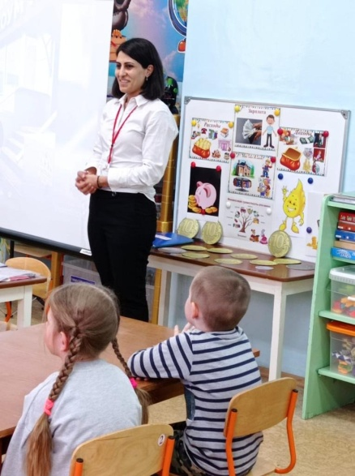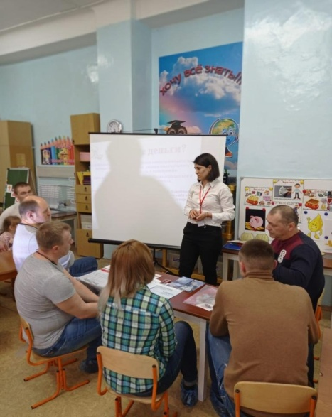

Необходимо дать детям понятие дохода, как результата труда человека. Важно, чтобы ребенок понимал, что его родители, как и все взрослые работают, создают товар или оказывают платную услугу и получают за свой труд деньги.

При знакомстве с темой «Доходы. Наполнение семейного бюджета» возникло желание поближе познакомиться с профессиями родителей и их способом зарабатывания денег.
Родители охотно откликнулись на просьбу прийти в группу и сделать своеобразную презентацию своей профессии.

Выяснилось, что после таких встреч дети стали понимать различие между производством товаров и оплатой за услугу.
- Мама-кондитер научила детей художественной росписи пряников. Расписанные пряники дети потом реализовали – продали в ходе масленичной ярмарки (знакомство с производством и реализацией товара).
- Мама-парикмахер и папа-водитель такси не только ознакомили с особенностями своей профессии, но и сформировали понятие о платной услуге.
- Папа-стоматолог не только сформировал понятие о медицинских услугах, но и попутно рассказал о необходимости соблюдения гигиенических правил.

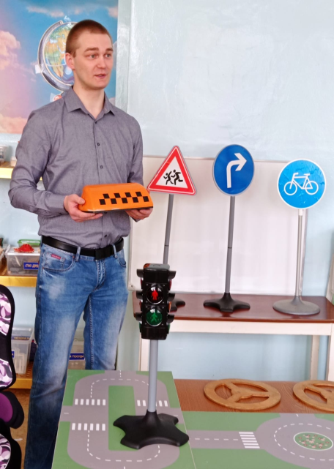

Обучать финансовой грамотности – это не значит, что нужно забивать голову ребенку сложными специфическими понятиями. В дошкольном возрасте финансовая грамотность – это воспитание у ребенка предприимчивости, трудолюбия и разумного поведения в отношении примитивных финансовых ситуаций.

В обучении дошкольников основам финансовой грамотности необходимо использовать игровые методы обучения. Ведь игра – ведущий вид деятельности ребенка в дошкольном детстве. Преимущество игровых методов обучения заключается в том, что они вызывают у детей повышенный интерес, положительные эмоции, что позволяет легко и быстро усвоить материал.

Хорошие результаты дает использование дидактических игр.
- «Дороже-дешевле»
/В ходе игры дети раскладывают по две карты и с помощью знака неравенства определяют, какой из товаров дешевле, а какой дороже/
- «Потребности»
/В ходе игры дети выбирают из предложенных карточек товар первой необходимости, откладывая в сторону товары, без которых в настоящее время можно обойтись/
- «Купи другу подарок»
/В ходе игры дети выбирают подарок для ребенка или взрослого человека, определяя его приблизительную стоимость и рассуждая, какой подарок принесет радость получателю/
- «Копилка»
/В ходе игры необходимо выбрать монеты разного достоинства, чтобы они в сумме составляли: для первой копилки – 5 рублей, для второй – 10 рублей/

В ходе сюжетно-ролевых игр дети вместе с педагогом моделируют реальные жизненные ситуации: операции купли-продажи, «общение» с банкоматом…
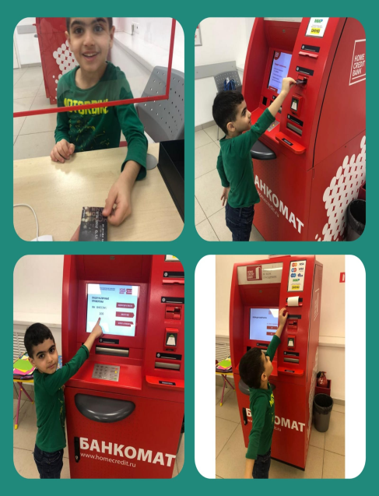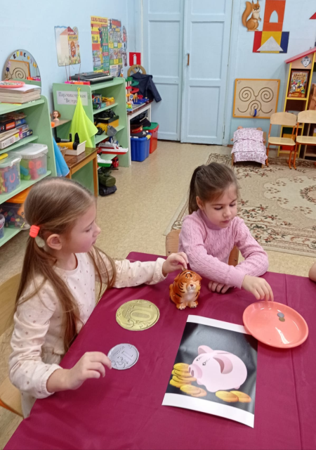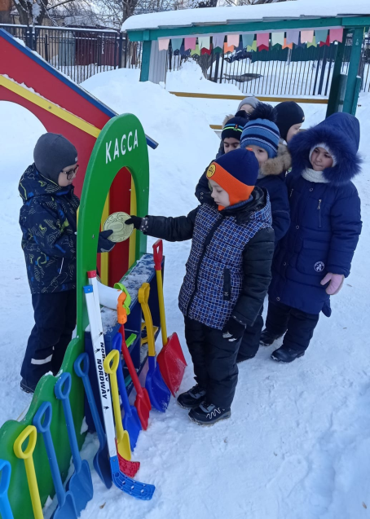

Учитывая тот факт, что сказка является литературным жанром с огромными дидактическими возможностями, целесообразно организовывать коллективные просмотры мультфильмов и чтение литературных произведений с финансовой подоплекой. Чтение и просмотр должны обязательно сопровождаться последующим обсуждением проблемных ситуаций.
«Сказка – ложь, да в ней намек,
Нам финансовый урок».

- «Муха-Цокотуха» (рациональная трата доходов).
- «Буратино» (финансовая безопасность).
- Синий трактор - «Подарки» (обдуманные покупки).
- «Фиксики» (история денег).
- «Смешарики» (накопления).
- «Приключения Фунтика» (справедливая оплата труда).
- «Дети Подземелья» (благотворительность).
- «Азбука денег тетушки Совы» (финансовые операции).
- «Деньги – это не листочки» (бережное отношение к купюрам).

Логические задачи, задачи-шутки способствуют легкому познанию сложных финансовых явлений. Такие задания несут в себе элементы проблемности и занимательности, доставляя радость детям.

Экономические загадки
- Герои какой сказки, благодаря рациональному распределению труда, получили выгоду в совместном проживании в удобном жилье? (Теремок).
- В какой сказке мастерство главного героя-строителя спасло жизнь ему и его родственникам? (Три поросенка).
- В какой сказке умение делать рекламу помогло главному герою отблагодарить человека за доброту? (Кот в сапогах).

К концу пребывания детей в дошкольном учреждении желательно сформировать у них простые финансовые понятия и представления:
- Деньги не появляются сами собой, а зарабатываются.
- Сначала зарабатываем, а потом – тратим.
- Стоимость товара зависит от его качества, нужности и от того, насколько сложно его произвести.
- Финансы нужно планировать.
- Деньги нужно уметь считать (например, сдачу в магазине).
- Твои деньги бывают объектом чужого интереса (дети должны знать элементарные правила финансовой безопасности).
- Не все продается и покупается (дети должны понимать, что главные ценности – жизнь, здоровье, теплые отношения с близкими людьми за деньги не купишь).
- Финансы – это интересно и увлекательно.

Для дошкольников финансовая азбука подобна огромному морю. Чем дальше от берега, тем глубже и шире.

Играйте с детьми в экономику, учите их приемам безопасного плавания и пусть им, ставшим взрослыми, удастся справиться с волнами.

